Министерство науки и высшего образования Российской Федерации

ФГАОУ ВО «Уральский федеральный университет
имени первого Президента России Б.Н.Ельцина»
ИРИТ-РТФ
Центр ускоренного обучения

ОТЧЕТ ПО ЛАБОРАТОРНОЙ РАБОТЕ № 4

по дисциплине «Базовая архитектура ПО»

Тема: Построение SysML-модели для ВКР в Visual Paradigm

Студент группы РИЗ-420909у: М.А. Филиппов
Преподаватель: С.И.Тимошенко,
доц., к.т.н.

Екатеринбург 2025

СОДЕРЖАНИЕ
1 Постановка задачи 3
2 Анализ поставленной задачи 4
2.1 Сбор требований 4
2.2 Выбор архитектурного решения 5
3 Описание результата 7
3.1 Первая диаграмма 7
3.2 Вторая диаграмма 8
3.3 Третья диаграмма 9
4 Анализ результатов 11

1 Постановка задачи
Для системы предполагаемой ВКР «Мессенджер» разработать системную архитектуру в SysML. Выполнить сбор требований, проанализировать их. Построить диаграммы вариантов использования, диаграмму последовательности и диаграмму блоков (Use Case Diagram, Sequence Diagram и Block Definition Diagram).

2 Анализ поставленной задачи
Для ВКР «Разработка корпоративного мессенджера» необходимо выполнить анализ и спроектировать систему на языке SysML. Для этого нужно собрать сценарии использования системы, построить диаграммы последовательности и диаграмму блоков.
В ходе анализа были определены следующие ключевые функциональные требования:
- регистрация и аутентификация пользователей;
- обмен сообщениями в реальном времени;
- создание и управление групповыми чатами;
- передача файлов;
- шифрование сообщений;
- управление участниками чата.
Нефункциональные требования:
- безопасность передаваемых данных;
- производительность системы;
- отказоустойчивость;
- удобство использования;
- кроссплатформенность.
Система будет построена на основе клиент-серверной архитектуры с использованием WebSocket для обмена сообщениями в реальном времени. Проект будет реализован с использованием Spring Boot на стороне сервера и реактивных веб-технологий на стороне клиента.
2.1 Сбор требований
Для формирования набора требований к разрабатываемой системе были применены различные методы сбора, рекомендованные в программной инженерии:
- семинар рабочей группы – проведён с участием пяти ИТ-специалистов (системные администраторы, специалисты по информационной безопасности, разработчик). В ходе семинара определены технические ограничения, требования к отказоустойчивости, интеграции с корпоративными системами (LDAP/Active Directory) и необходимость сквозного шифрования без «бэкдоров»;
- Групповые встречи с конечными пользователями – организованы две фокус-группы (всего 22 сотрудника различных отделов). Выявлены потребности в удобной организации групповых чатов, поиске по истории, визуальной индикации уровня безопасности и гибких настройках уведомлений;
- Метод «погружения» (выполнение текущей работы пользователями) – исследователь в течение трёх дней выполнял типовые задачи совместно с сотрудниками финансовой организации. Зафиксированы проблемы с синхронизацией между устройствами, недостаточная осведомлённость о статусе шифрования, путаница при работе с большим количеством чатов;
- Наблюдение за работой пользователей – в течение двух недель велось наблюдение за 12 сотрудниками ИТ-компании. Собраны метрики использования, выявлены типичные ошибки и сценарии, требующие улучшения интерфейса;
- Анализ документов – изучены законодательные акты (ФЗ-152 «О персональных данных», GDPR), стандарты безопасности (OWASP ASVS, OWASP Mobile Top 10, ГОСТ Р 57580.1-2017), политики конфиденциальности существующих мессенджеров и внутренние документы компании;
- Анализ обращений в службу технической поддержки – рассмотрены типичные запросы пользователей популярных мессенджеров, что позволило выявить системные недостатки: невозможность гарантированного отзыва сообщений, неполная синхронизация истории, сложности интеграции с корпоративной инфраструктурой.
2.2 Выбор архитектурного решения
На основе анализа требований и существующих подходов к построению подобных систем были рассмотрены три варианта архитектуры:
Монолитная архитектура – единое приложение, содержащее все компоненты. Простота разработки и развёртывания, но сложность масштабирования отдельных частей.
Микросервисная архитектура – разделение на независимые сервисы (аутентификация, управление чатами, хранение сообщений, уведомления). Высокая гибкость и масштабируемость, но значительная сложность разработки и эксплуатации.
Модульная монолитная архитектура с возможностью последующего разделения – система строится как единое приложение, но с чётким выделением модулей (по предметным областям), что позволяет при необходимости выделить отдельные модули в микросервисы.
В качестве оптимального выбрана модульная монолитная архитектура. Такой подход обеспечивает баланс между простотой начальной разработки и возможностью горизонтального масштабирования в будущем. Модули будут реализованы на базе Spring Boot с использованием чётко определённых интерфейсов взаимодействия. При росте нагрузки критически нагруженные компоненты (например, обработка сообщений) могут быть вынесены в отдельные микросервисы без переписывания всей системы.
3 Описание результата
3.1 Первая диаграмма
Для первой диаграммы использован тип диаграммы Use Case Diagram (диаграмма вариантов использования), которая позволяет визуализировать основные функции системы с точки зрения различных категорий пользователей.
На диаграмме представлены следующие акторы системы:
- Пользователь – основной актор, взаимодействующий с системой для обмена сообщениями;
- Администратор – пользователь с расширенными правами для управления системой и модерации контента;
- Система безопасности – внутренний актор, отвечающий за шифрование данных и контроль доступа.
Основные варианты использования системы включают:
- аутентификацию пользователей в системе с поддержкой различных методов входа;
- регистрацию новых пользователей с верификацией электронной почты;
- управление профилем пользователя (редактирование персональных данных, настройка аватара и статуса);
- создание и управление чатами (личные, групповые, каналы);
- обмен текстовыми сообщениями и медиафайлами в реальном времени;
- управление участниками групповых чатов (добавление, удаление, назначение модераторов);
- настройка параметров безопасности и шифрования переписки;
- поиск по сообщениям, пользователям и вложениям;
- просмотр и управление историей переписок.
Анализ требований выявил необходимость реализации двух типов требований. Функциональные требования:
- наличие функционала регистрации и аутентификации пользователей;
- обеспечение обмена сообщениями в реальном времени;
- поддержка отправки и получения медиафайлов (изображения, документы, аудио);
- реализация групповых чатов с возможностью управления участниками;
- наличие административной панели для управления системой;
- поддержка шифрования данных для обеспечения конфиденциальности переписки.
Нефункциональные требования:
- обеспечение производительности системы при высокой нагрузке;
- достижение высокого уровня доступности сервиса;
- обеспечение удобства использования интерфейса;
- достижение соответствия требованиям информационной безопасности;
- обеспечение отказоустойчивости и возможности масштабирования.
Система будет построена на модульной архитектуре с возможностью последующего разделения на микросервисы. Данная архитектура позволяет обеспечить баланс между простотой разработки и возможностью масштабирования, а также обеспечивает четкое разделение ответственности между компонентами системы.
На рисунке 1 показана диаграмма сценария использования системы
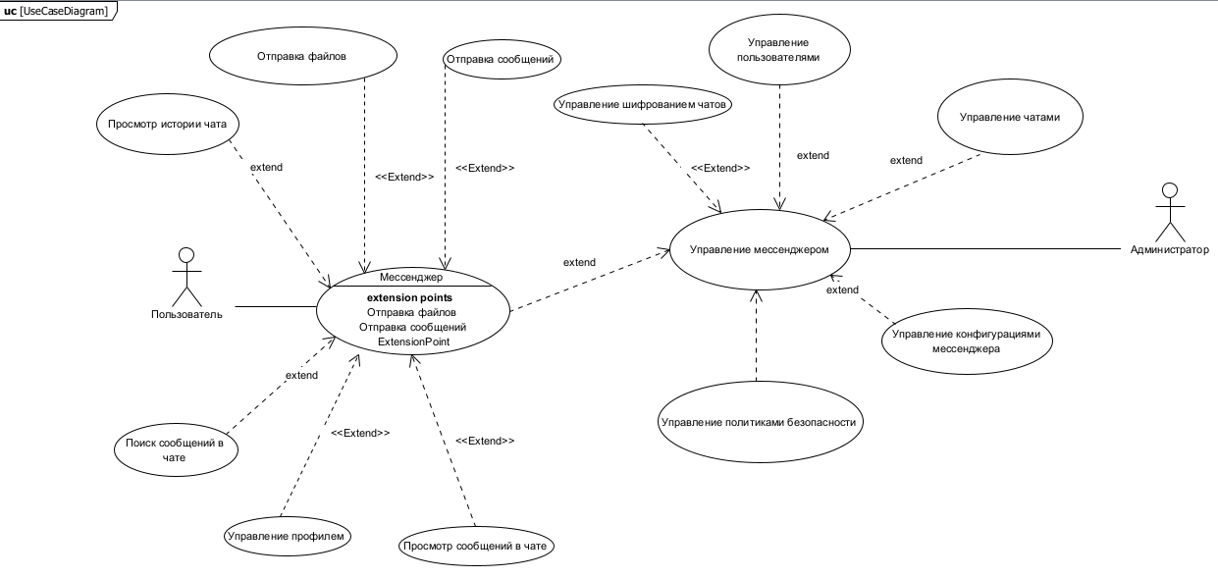
Рисунок 1 – Диаграмма сценария мессенджера
3.2 Вторая диаграмма
Для диаграммы последовательности будет использоваться сценарий отправки сообщения в групповом чате с применением сквозного шифрования. На рисунке 2 показан процесс взаимодействия пользователя с чатом.
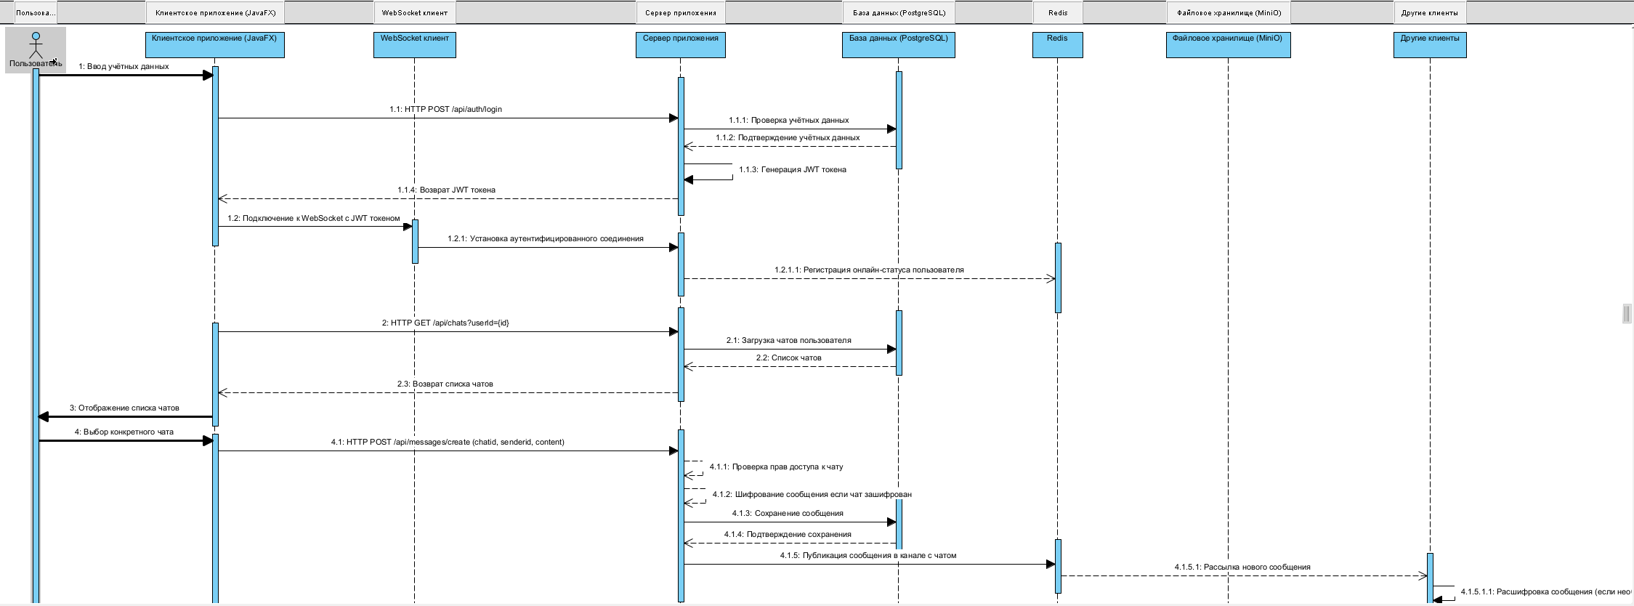
Рисунок 2 – UML диаграмма последовательности работы мессенджера
3.3 Третья диаграмма
На основе данных подсистем составлена схема, показанная на рисунке 3
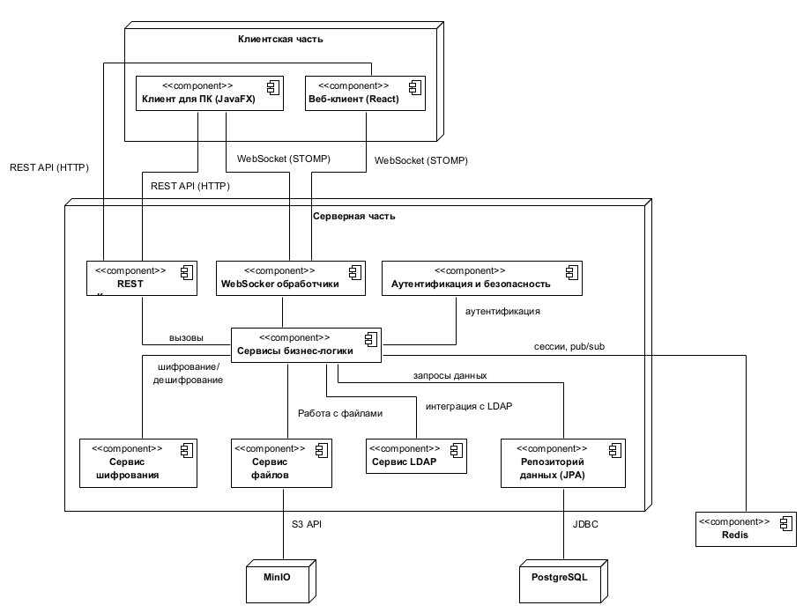
Рисунок 3 – Архитектура мессенджера
В третей схеме присутствуют представлены три основные подсистемы мессенджера:
- клиентская подсистема – обеспечивает пользовательский интерфейс (веб-клиент и десктоп-клиент), взаимодействие с сервером через REST API и WebSocket;
- серверная подсистема – реализует бизнес-логику: управление чатами, сообщениями, пользователями, шифрование, интеграцию с внешними сервисами;
- подсистема хранения данных – включает базу данных PostgreSQL для структурированной информации, Redis для кэширования и онлайн-статусов, S3-совместимое хранилище (MinIO) для медиафайлов.
Проект находится в файле Lr4.vpp
4 Анализ результатов
В ходе выполнения лабораторной работы была разработана системная архитектура в SysML, а также построены:
- диаграммы вариантов использования (Use Case Diagram);
- диаграмму последовательности (Sequence Diagram);
- диаграмму блоков (Deployment Diagram).

